**Algoritmo Bubble Sort**

O algoritmo Bubble Sort é um algoritmo de ordenação que funciona comparando pares de elementos adjacentes e os trocando se estiverem na ordem errada. Este processo é repetido várias vezes até que a lista esteja completamente ordenada.

A imagem abaixo mostra um exemplo do algoritmo:

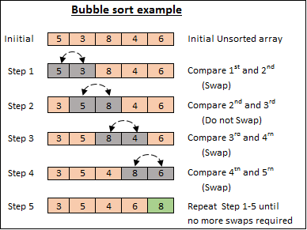

O algoritmo percorre o vetor várias vezes, comparando elementos adjacentes e trocando-os se estiverem na ordem errada. Após cada passagem pelo vetor, o maior elemento “sobe” para a sua posição correta. O processo se repete até que o vetor esteja completamente ordenado.

**Implementando o BubbleSort.**

Começaremos criando uma classe Vetor, como mostrado abaixo, que inicialmente será composta por 1 atributo e 1 método construtor.

|  |
| --- |
| public class Vetor {      private int[] array;      public Vetor(int[] array) {          this.array = array;      }  } |

Em seguida, implementaremos o método Bubble Sort dentro da classe Vetor.

|  |
| --- |
| public class Vetor {      private int[] array;      public Vetor(int[] array) {          this.array = array;      }    public void bubbleSort() {        for (int i = 1; i < array.length; i++) {            for (int j = 0; j < array.length-i; j++) {                if (array[j] > array[j + 1]) {                   // Troca os elementos                   int temp = array[j];                    array[j] = array[j + 1];                    array[j + 1] = temp;                  }              }          }      }  } |

Criaremos também um método print() para imprimir os elementos em cada posição do vetor:

|  |
| --- |
| public class Vetor {      private int[] array;      public Vetor(int[] array) {          this.array = array;      }    public void bubbleSort() {        for (int i = 1; i < array.length; i++) {            for (int j = 0; j < array.length-i; j++) {                if (array[j] > array[j + 1]) {                   // Troca os elementos                   int temp = array[j];                    array[j] = array[j + 1];                    array[j + 1] = temp;                  }              }          }      }      public void print() {          for (int i = 0; i < array.length; i++) {              System.out.print(array[i] + " ");          }      }  } |

Por fim, criaremos uma classe Teste para testar o algoritmo Bubble Sort que programamos:

|  |
| --- |
| public class Teste {      public static void main(String[] args) {          int[] v1 = {64, 34, 25, 12, 22, 11, 90};            Vetor vetor = new Vetor(v1);            System.out.println("Vetor antes da ordenação:");          vetor.print();          vetor.bubbleSort();          System.out.println("\nVetor após a ordenação:");          vetor.print();  }  } |